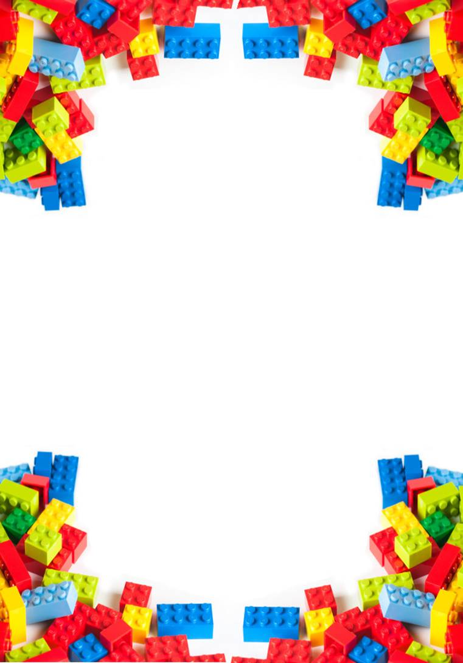

Муниципальное дошкольное образовательное автономное учреждение

«Детский сад №109»

**Конспект занятия**

**по конструированию «Гараж»**

**группы общеразвивающей направленности для детей 3-4 лет №6**

**Цель:** Развитие способностей детей к наглядному моделированию через конструирование. Формировать умения сооружать постройку из конструктора.

**Задачи:**

*Образовательные:* Обучать детей умению выполнять постройку гаража посредством показа действий педагогом. Учить различать цвета и формы деталей (кубик, кирпичик, треугольник) в процессе создания простейших построек.

*Развивающие:* Способствовать развитию связной речи. Развивать воображение, память, логическое мышление

*Воспитательные:* Воспитывать интерес к конструированию, самостоятельность.

**Предварительная работа:**

Чтение стихотворения В.Берестова «Про машину»

Отгадывание загадок.

Развитие умений понимать схематические изображения построек.

**Формы работы:** групповая.

**Методы:** Беседа, демонстрация, сюрпризный момент, игра.

**Приемы:** Сюрпризный момент – аудиозапись «Шум автомобилей», появление автомобилей, звукозапись, рассматривание картинки с изображением гаража, схемы построения гаража, физминутка, конструирование гаража, итог (анализ).

**Педагогические технологии:** показ, объяснения, пояснение, поощрения, упражнения в действиях.

**Виды детской деятельности:** Коммуникативная деятельность, двигательная деятельность, игровая деятельность, познавательно-исследовательская деятельность.

**Индивидуальная работа:** Учить навыкам конструирования.

**Материалы и оборудование:** Автомобили на каждого, строительный материал (кирпичики), схема постройки гаража, картинка с изображением гаража.

**Предполагаемый результат:** Принимает активное участие в продуктивной деятель­ности (конструирование гаража для машин); владеет соответствующими возрасту простейшими движениями; отвечает на вопросы воспитателя при обсуждении и обыгрывании постройки, соору­жает элементарные постройки по образцу, проявляет желание строить самостоятельно.

**ХОД ОБРАЗОВАТЕЛЬНОЙ ДЕЯТЕЛЬНОСТИ:**

**1.Вводная часть**

*(дети играют в групп, воспитатель расставляет кубики на полочке)*

**Воспитатель:** Собрались все дети в круг

Я твой друг и ты мой друг.

Вместе за руки возьмемся,

И друг, другу улыбнемся.

**Воспитатель:** Ребята, какое сегодня чудесное утро!

- Но я слышу какой- то шум? *(Шум машин)*.

**Воспитатель:** А вы слышите? Что же это?

**Дети:** Машины едят и сигналят.

**Воспитатель:** (*дети с воспитателем подходят к столу, где стоят машины»)* Ребята посмотрите скорее, к нам в гости приехал автомобиль «Вжик» со своими друзьями. Какого цвета автомобили?

**Дети:** Красного, зеленого, желтого, синего.

**Воспитатель:** Ребята, скажите, пожалуйста, а кто ездит на автомобилях?

**Дети:** Люди.

**Воспитатель:** Молодцы, правильно люди. А где живут люди?

**Дети:** В доме.

**Воспитатель:** Молодцы ребята, правильно люди живут в доме.

**Воспитатель:** Ребята, автомобиль «Вжик» хочет вам рассказать о своем городе, который называется Город Машин.

**Автомобиль «Вжик»: (***звучит звукозапись)* Ребята, у нас был Город Машин*,* в котором весело жили машинки, у каждой машины был свой красивый домик-гараж, но вот однажды налетел ураган и разрушил все гаражи, сорвал крыши, разрушил стены, и машинкам негде стало жить. Мы очень просим вас помочь построить новые гаражи, восстановить городок.

**Воспитатель:** Ребята, поможем «Вжику» и его друзьям?

**Дети:** Да.

**Воспитатель:** Давайте с вами вспомним, из каких частей состоит гараж. Сейчас проходим на стульчики и присаживаемся. Ребята, посмотрите, что это?

**Дети:** Гараж.

*Дети с воспитателем рассматривают картинку «Гараж».*

**Воспитатель:** Что есть у гаража? *(у гаража есть стены и крыша)*

**Воспитатель:** Сколько стен у гаража? *(три стены)*

Какие боковые стены? *(длинные)*

А задняя стена? *(короткая)*

А что еще есть у гаража? *(крыша, ворота)*. А окна есть? *(нет)*

**Воспитатель:** Молодцы ребята, вот мы с вами и вспомнили, из чего состоит гараж. Но, прежде, чем начать строительство гаражей для автомобиля «Вжика» и его друзей, мы немного разомнемся.

**Физкультминутка «Машина»**

Би- би- би – гудит машина.

(Ритмично постукивают кулачком

одной руки о кулачок другой руки)

Тук-тук-тук – мотор стучит.

*(Ритмично хлопают в ладоши)*

Едем, едем, едем, едем –

Он так громко говорит.

Шины трутся о дорогу:

Шу- шу- шу – они шуршат.

*(Потирают ладони друг о друга)*

Быстро крутятся колёса:

Та-та-та – вперёд спешат.

*(Ритмично вертят руками)*

**2.Основная часть**

**Воспитатель:** Какие вы молодцы! *(Дети проходят на свои места, на столах лежат схемы построения гаража и кирпичики)*

Ребята посмотрите на столы и скажите, из чего мы будем строить гаражи?

**Дети:** Из кирпичиков.

**Воспитатель:** Молодцы, а скажите, пожалуйста, из какого материала сделаны кирпичики?

**Дети:** Из пластмасса.

**Воспитатель:** А каким цветом кирпичики?

**Дети:** Красный, жёлтый, синий, зелёный.

**Воспитатель:** Ещё что у вас лежит на столе?

**Дети:** Схема.

**Воспитатель:** На схеме показана последовательность построения гаража. Она нам поможет при строительстве. Теперь мы можем приступить к строительству гаражей для наших автомобилей.

**Воспитатель:** Ребята скажите, откуда надо начинать постройку сверху или снизу?  
Дети предполагают, что строительство нужно начинать снизу.  
**Воспитатель:** Правильно, мы с вами сначала построим стены. Берем два кирпичика: один для боковой стены и один для задней стены. И ставим так, как показано на схеме. Затем берем ещё один кирпичик для боковой стены и приставляем его к задней стенке. Получилось у нас три стены. Две боковые и одна задняя.

**Воспитатель:** А сейчас будем строить крышу гаража. Сверху на стены ставим два кирпичика: сначала берем один и ставим его вот так, затем берем второй кирпичик и ставим как первый кирпичик. Воротами, у нас будет тоже кирпичик. Ставим кирпичик на переднюю стенку гаража, вот так. (*Во время постройки гаражей воспитатель ставит на каждый стол машины)*

**Воспитатель:** Вот и построили гаражи. Молодцы ребята! Давайте посмотрим, какие замечательные гаражи у вас получились! Теперь у наших автомобилей есть свои домики-гаражи.

**3. Анализ и оценка построек**

**Воспитатель:** Ребята, давайте проверим на прочность наши гаражи, возьмем машины, и проедем в гараж.

**Воспитатель:** Молодцы ребята, теперь все автомобили стоят в своих домиках-гаражах.

**Автомобиль «Вжик»:** *(звучит звукозапись)* Большое спасибо вам ребята, вы помогли нам восстановить Город Машин. Теперь у нас снова есть свои красивые домики-гаражи.

**4. Подведение итогов**

Что мы с вами строили?  (гараж)

Для кого мы строили гараж? (автомобилей)

Из чего строили стены  гаража? (кирпичиков)

Из чего делали крышу? (кирпичиков)

Из чего делали ворота? (кирпичика)